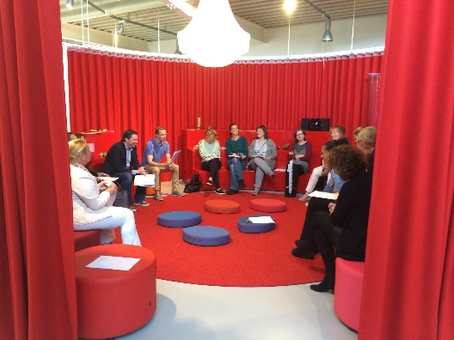
Verslag n.a.v. VIP-arrengement Knapvilla BV in Wijchen
Datum: 24 april van 10.00 – 13.00 uur
Aanwezig: Renate Buijs, Jan van Nuland, Milou Koeiman, Anjo Mooren, Alfonds Bakker, Karien Dommerholt en Astrid Timmermans
Nieuw lid: Alie Schere
Afwezig: marjolein Kraal, Marilène Zwetsloot
Mededelingen: Binnen de werkgroep Utrecht en West-Gelderland kunnen we zoveel mogelijk gebruik maken van de agenda, het forum, het prikbord, enzovoorts. Voor de leden van deze PLG is het wellicht interessant om elkaar te “linken” zodat je automatisch een update krijgt van elkaars activiteiten op het platform. Zodra je een naam intikt in het zoekvenster bij “professionals” (menubalk bovenin) kom je automatisch bij het profiel van de persoon. Op deze manier kun je mailen maar ook linken via de button.
Na de mei-vakantie kom ik met een voorstel voor een tweede bijeenkomst.
Knapvilla talk, walking & meeting :
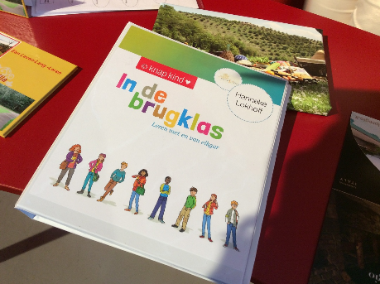
De introductie van Hanneke Lokhoff heeft ons bevestigd in hoeveel er al is en gedaan wordt op het gebied van Talentontwikkeling. Op deze morgen ontbrak ons de tijd om daadwerkelijk op zoek te gaan naar geschikte materialen en werkvormen waarbij je leerlingen binnen een bepaald thema kan activeren en/of stimuleren. In een vogelvlucht zag ik een map liggen waarin een aantal goed bruikbare werkbladen zaten om samen met leerlingen aan een stuk bewustwording te gaan werken op het gebied van leren-leren, werkhouding en planning. Dit aspect houdt ons allemaal bezig en vanuit die vraagstelling is er behoefte om met elkaar in verbinding te blijven, kennis te delen en op zoek te gaan naar mogelijkheden. Hieronder zijn de vragen uiteengezet die door een aantal van ons zijn neergelegd om binnen de werkgroep op te nemen als aandachtspunten.
Ik stel voor dat je mogelijke antwoorden of gedachten via het prikbord deelt en, indien gewenst, met elkaar contact opneemt voor vragen of het uitwisselen van mogelijkheden. Door op het prikbord een verslagje te plaatsen, kunnen we blijven leren van elkaar en andere mensen bereiken.
Vragen en knelpunten:
- Hoe maken we zichtbaar en beheersbaar wat we kinderen (willen) aanbieden op het gebeid van vaardigheden en doelen? Een hoe breng je dit per kind gepersonaliseerd in beeld? (Anjo)
- Hoe brengen we per kind/groep de kwaliteitsmeting in beeld? (Anjo)
- Hoe geven we concreet invulling aan het theoretisch kader en de visie (o.a. geïnspireerd door mediërend leren van Stibco) die is ontwikkeld? (Anjo)
- Hoe kun je kinderen bewust maken van leren-leren en dit meenemen inde totale werkhouding? (Renate, Alfonds)
- Hoe kun je ouders, collega’s en leerlingen bewust maken van het belang van uitdagend onderwijs voor meer- en hoogbegaafden, met aandacht voor leren-leren?
Jan en Alfonds hebben beide een brede ervaring in onderwijs voor meer- en hoogbegaafdheid (plusklassen) en geven aan dat zij zich actief te willen opstellen en openstaan voor vragen van anderen. Ook Marjolein Kraal (niet aanwezig deze ochtend) heeft aangegeven zich beschikbaar te stellen voor andere scholen met vragen rondom dit thema.
Op 2 juni as organiseren Jan en Alfonds een informatie-avond van de plusgroep SKOVV in Ede op de Toon Hermansschool, Groenendaal 7, 6715 BA, Ede.
De avond start om 20.00 uur en eindigt om 21.30 uur. Op deze informatieve avond zal Jan van Nuland, oprichter van Talent3xl, als gastspreker ons rond de thema's "leren leven, leren leren en leren denken" meenemen in de werk- en denkwereld van meer- en hoogbegaafde kinderen. De officiële uitnodiging wordt op de agenda van de werkgroep geplaatst.

Dank voor jullie passievolle inbreng en aanwezigheid!

